Übung 6:

Gruppe:
1. Michael Scholz (matr.: 1576630, rbg: mi48azih)
2. Ulf Gebhardt (matr.: 1574373, rbg: hu56nifa)
3. Sebastian Weicker (matr.: 1625099, rbg: we87obyq)

Aufgabe 1:

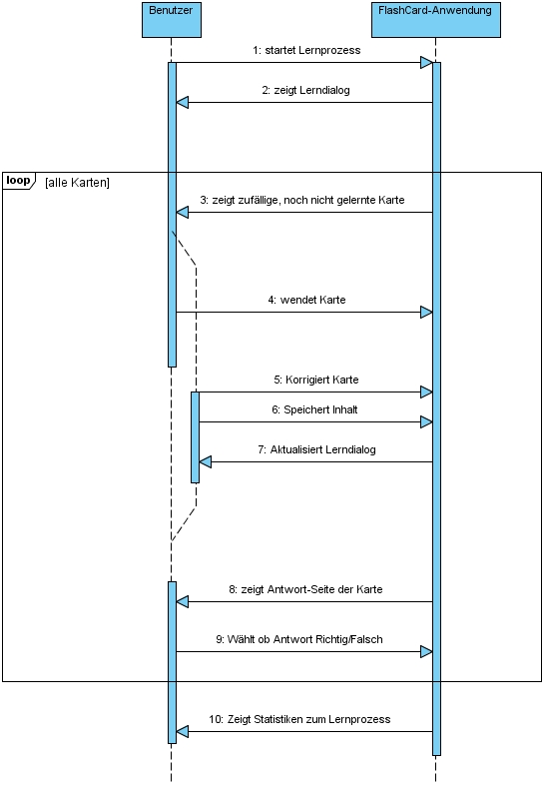
Aufgabe 2 (komplettes UML-Diagramm liegt als jpeg bei):

Vereinbarungen:

1 zu 4: Die Koordinaten x und y kommen von MouseEvent.
2. Überprüfung auf Doppelklick wurde nicht modeliert, da für Funktion irrelevant.
3. Lifeline ActionListener enthält alle verschiedenen Instanzen von ActionListener.
4. fireItemStateChange wird beim Button-Klick nicht ausgeführt und deshalb auch nicht von uns modeliert.



